ГАЗЕТА
Муниципального казенного
общеобразовательного учреждения
Новоуспенской средней общеобразовательной школы
декабрь 2018 год


Новый 2019 год уже в пути! Кругом праздничная атмосфера, ожидание чего-то радостного и чудесного, предвкушение каникул. Новогодние праздники – это волшебное время, которого с нетерпение ждут и взрослые, и дети. И в этом выпуске мы хотим поздравить всех читателей нашей школьной газеты с приближающимися праздниками. От всего сердца желаем Вам и вашим близким крепкого здоровья, огромного счастья, светлой любви. Пусть в вашей жизни будет больше солнца, улыбок и добра. А все преграды и препятствия желаем Вам с гордостью и честью преодолевать. Перед наступлением Нового года мы все же больше вспоминаем о том, как провели предыдущий. Все наши желания, цели, мечты, связаны с пережитыми еще 2018 году. Поэтому пусть грядущий год станет для вас отличной возможностью успешно продолжать свои начинания, исполнять мечты, достигать цели и покорять новый вершины. И пусть вместе с Новым годом Вы обретете новые силы и терпенье. Будьте счастливы!
С НОВЫМ ГОДОМ И РОЖДЕСТВОМ!
Редакция школьной газеты


Новый год - самый долгожданный праздник. Многие любят зиму из-за этого праздника. Все люди ждут новогоднего волшебства. Каждый верит, что в новогоднюю ночь исполняются все желания.
Особенно ждут Новый год дети, ведь Дед Мороз должен принести им кучу подарков. А как хочется увидеть настоящего Деда Мороза, когда он ночью кладет подарки под елку!
С нетерпением ждешь полночи, когда начнут бить куранты. В эти секунды люди, затаив дыхание, начинают загадывать самое заветное желание. Очень важно верить в то, что оно непременно сбудется.
И вот бьют куранты, в этот момент вылетают из бутылок миллионы пробок. Игристое, золотое шампанское наполняет хрустальные бокалы. Хрустальный звон открывает двери в Новый год. Все желают друг другу в наступившем Новом году счастья, здоровья, успехов в работе и в личной жизни.
Новый год - это праздник, который объединяет людей, он дает веру в нечто новое и интересное. Позади, остается все плохое, все старое и ненужное. В Новый год нужно нести только самые светлые чувства, самые добрые намерения, ведь во многом зависит от нас, каким будет наступающий Новый год и что он нам принесет.

Хозяйка этого года Желтая Земляная Свинья будет завершать двенадцатилетний цикл китайского календаря. Поэтому подводятся итоги прошедшего периода и строятся планы на следующий. Неслучайно, к началу нового этапа устраняются конфликты и налаживаются отношения. Чтобы успеть сделать все вовремя, важно знать, какой будет 2019 год.
Так как Свинья отличается трудолюбием и имеет практичный взгляд на происходящее, 2019 год обещает быть весьма продуктивным. Особенно это касается карьерного роста и любовных отношений. Представители всех знаков зодиака смогут добиться успехов в карьере, если будут прилагать достаточно сил и умений для достижения целей. В семейных и романтических отношениях также будет наблюдаться гармония. Те, кто еще не нашел свою вторую половину, должны приготовиться к новым романтическим встречам.
Юнкоры 9 класса

«ТИМ - Юниор» - это лагерь, где ты можешь узнать много нового, познакомиться с интересными и знаменитыми людьми, также ты можешь проявить лидерские качества, если они у тебя есть. Это всё я узнала на смене в «ТИМ – Юниоре» « Будь в курсе".
Всего здесь в этом году было четыре смены.
Я попала на первую смену информационно - медийного направления " Будь в курсе". Эта смена была связана с журналистикой, писалось много проектов в рамках школьного самоуправления, проводились лекции на тему: «Куда лучше поступать, если хотим поступить на журналиста», а также мы говорили, как можно сделать хорошие фотографии, какие камеры лучше использовать и какие приложения нужны для их обработки. Все ребята были поделены на команды и получали баллы. Также на «ТИМ - Юниоре» были и спортивные мероприятия: соревнования по футболу, баскетболу, волейболу, теннису, хоккею на траве. Это тоже считалось бонусом команде, если ты участвуешь в соревнованиях. В конце последнего дня на сборе юниоровцев прошло награждение самых умных, активных, спортивных ребят, и тех людей, без которых команда не справилась бы.
Вот как я провела неделю в «ТИМ - Юниоре».
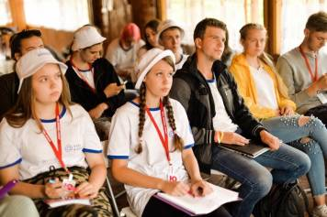
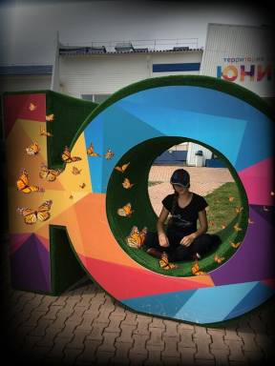
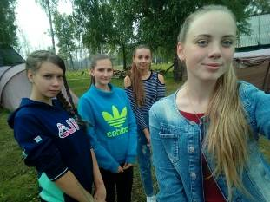

Хохлунова Мария, юнкор 8 класса


В нашей школе есть отряд юных инспекторов дорожного движения (ЮИД) «Светофор».
Задачи отряда:
1 – предупреждение правонарушений среди несовершеннолетних.
2 – изучение и закрепление знаний учащимся ПДД.
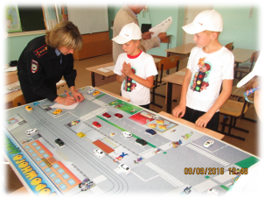
3 – вовлечение детей в занятия техническими видами спорта; формирование у них основ транспортной культуры.
4 – привлечение учащихся к участию пропаганде среди сверстников правил безопасного поведения на улицах и дорогах;
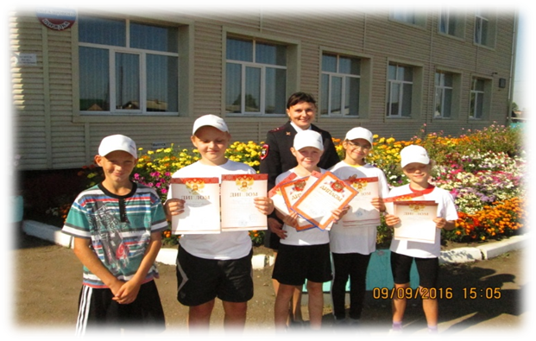
5 – овладение умением оказания первой доврачебной медицинской помощи пострадавшим при дорожно – транспортных происшествиях.
6 – организация социально – полезного досуга детей и подростков.
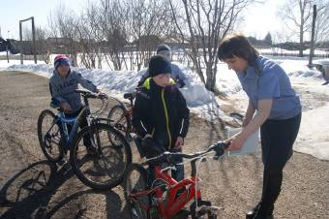
Командир отряда ЮИД «Светофор» Подоляк Анастасия. Мы часто проводим различные акции: последняя акция была посвящена Дню памяти жертв, погибших в автокатастрофах «Дорожная война», в которой мы очень постарались. Каждый год в отряд вступают новые ребята. В начале учебного года юидовцы проводят акцию «Посвящение первоклассников в пешеходы». Нам очень нравится работать в отряде ЮИД. Мы хотим, чтобы будущее поколение участвовало в акциях также активно, как и мы.
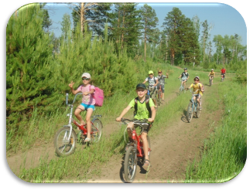

Юнкоры 7 класса

2 ноября 2018 года в нашей школе состоялся волейбольный марафон. Участие принимали все классы, кроме первого. Лучшими командами в игре оказались: 8 и 11классы. Также в нашу школу приезжали команды из Апано-Ключей и Залипья. Они играли с командами 5 и 6 классов. Наши ребята одержали победу. Надеемся, что в следующем году мы также выиграем.
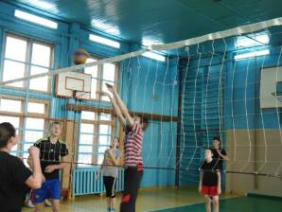
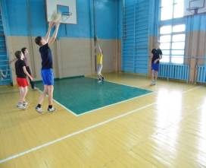

Теннис

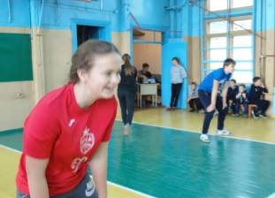
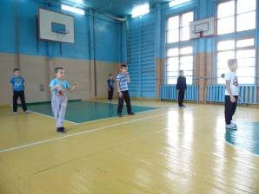

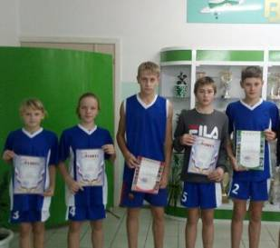
С 16 по 18 ноября 2018 года проходили соревнования по настольному теннису в г. Зеленогорск. Все команды играли хорошо. Наша команда заняла 1 место. В составе команды нашей школы играли: Народов Кирилл, Шумский Матвей, Горнак Сергей, Подоляк Анастасия, Посох Ольга. 28-30 марта сборная нашей школы примет участие в краевых соревнованиях по теннису. Пожелаем им удачи в предстоящей игре!
Юнкоры 8 класса

Новый год -это праздник, который превращает нашу жизнь в сказку и исполняет заветные желания. Новогодние хлопоты - самая замечательная пора в преддверие новогодних праздников. И пусть само слово хлопоты звучит не очень радостно, но с прилагающим ему дополнением «новогодние» это выражение приобретает очень позитивный смысл! Одна из неотъемлемой части Нового года - подготовка к нему. Именно с этого момента начинается праздник. Весь декабрь в школе идет активная подготовка к проведению самого долгожданного и любимого праздника.
Среди учащихся 7-11 классов объявлен конкурс на лучший новогодний плакат. Ребята готовят выступление на новогоднем празднике: песню, танец, инсценировку. Это задание они получили еще в начале ноября на заседании совета учащихся, там же назначили ответственных за украшение фойе, спортзала, где будет установлена елка. И по традиции новогоднюю красавицу – елку украшают учащиеся 11 класса. Чтобы у наших младших учеников школы почувствовали праздничную атмосферу, учащиеся 9-11 классов каждую неделю устраивают для них викторины, мастер-классы в изготовлении новогодних игрушек, украшений, дарят волшебное настроение. На уроках музыки разучивают новогодние песни и танцы, на уроках технологии – изготавливают украшения для оформления. Одни вырезают снежинки, другие - различные фигурки, третьи – украшают окна. Работы хватает всем! Ребята проявляют смекалку и находчивость. У 10 класса работа поважнее - они ответственные за сценарий: надо придумать такой праздник, чтобы на нем было интересно и взрослым и детям.
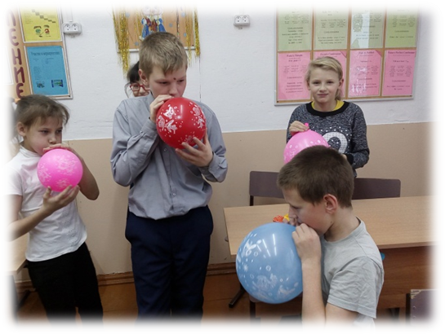
Мы уверены, что в этом году празднование Нового Года будет еще увлекательнее, а наступающий год принесет лишь счастье и радость! Как видим, новогодние хлопоты - это предпраздничные дела, на которые не хватает времени, сил и сосредоточенности. Но они составляют часть праздника, поэтому доставляют удовольствие.
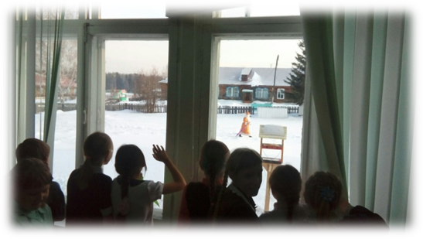
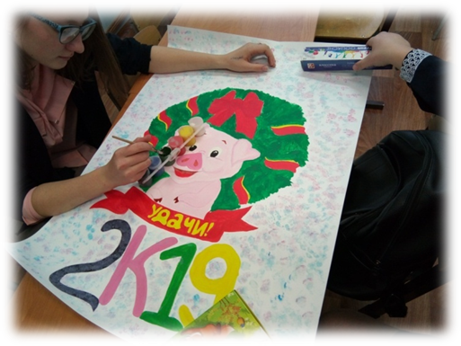
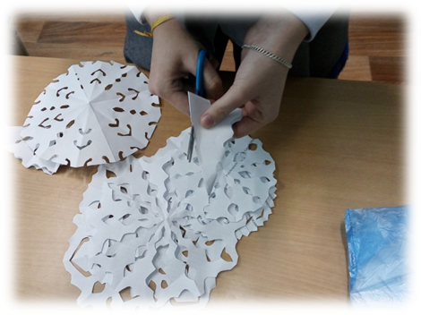
Юкоры 10 класса


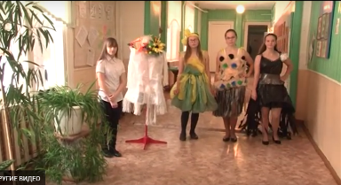
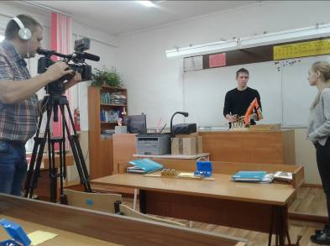
В ноябре 2018 года в региональной программе «Утро на Енисее» стартовал проект «КЛАССная битва». Узнав о проекте, выпускники 9 и 11 классов нашей школы буквально «загорелись» этой идей. Практически за одни сутки придумали сценарии, приготовили весь реквизит, сняли и отредактировали видеорлик, который отправили на сайт программы «Утро на Енисее» и включились в состязание между школами Красноярского края. Результат не заставил себя долго ждать: наши видеоролики прошли отбор и были показаны в программе. Таким образом, мы победили в первом туре, вошли в шестерку лучших, прошли во второй тур. Здесь нас ждали новые испытания: рассказать о себе и своих увлечениях, придумать и представить профессию будущего, изготовить и продемонстрировать в работе робота будущего. Ну что же, надо – так надо. После недолгих, но горячих споров и раздумий выпускники нашей школы решили объединиться и новый видеоролик снимать уже вместе. Так и вышло: придумали профессию, сделали робота – ждем гостей для съемок! 17 декабря 2018 года в нашу школу приехали корреспонденты, мы воочию увидели, что такое настоящая съемка. Мы считаем, что самой актуальной профессией будущего станет «Мусорный дизайнер», эту профессию представляли выпускники 9 класса. Будущий модельер Лили Шунель (Лилия Хиревич) пригласила всех в мастерскую мусорного дизайнера и продемонстрировала процесс изготовления модных платьев из бросового материала. А будущие модели Брюханова Анастасия, Рукосуева Татьяна и Гринько Дарья представили эти модели на подиуме. Всю работу по изготовлению робота взял на себя Сергей Егорович Дядечкин, а помогали ему Настя и Степан. Демонстрировал модель робота Дергачев Николай. Съемка завершилась, корреспонденты уехали, а мы остались здесь, в своей школе. Отрадно, что никто не остался в стороне: выпускники ответственно готовили задания, учили слова, беседовали с корреспондентами, а все остальные ребята и учителя нашей школы поддерживали нас со стороны. Второй тур закончится голосованием, которое продлится до 27 декабря 2018 года. И снова дружба и единство нам помогают. Конечно, в нашем населенном пункте не так уж и много людей, которые смогли бы за нас проголосовать. Но тут объединились все жители не только нашего села и района, но и (не побоимся этого слова) всей страны. Оказывается, у нас очень много друзей, ведь голосуют и наши бывшие выпускники, и все родственники, и знакомые. СПАСИБО всем ОГРОМНОЕ за вашу поддержку и понимание. Надеемся, что ДРУЖБА победит.
Выпускники 11 класса.

